

แนวทางปฏิบัติ Dos & Don’ts เพื่อลดความสับสนเกี่ยวกับพฤติกรรมสีเทาและเป็น
แนวทางในการประพฤติตนทางจริยธรรม ของ องค์การบริหารส่วนตำบลเมืองนาท
อำเภอขามสะแกแสง จังหวัดนครราชสีมา
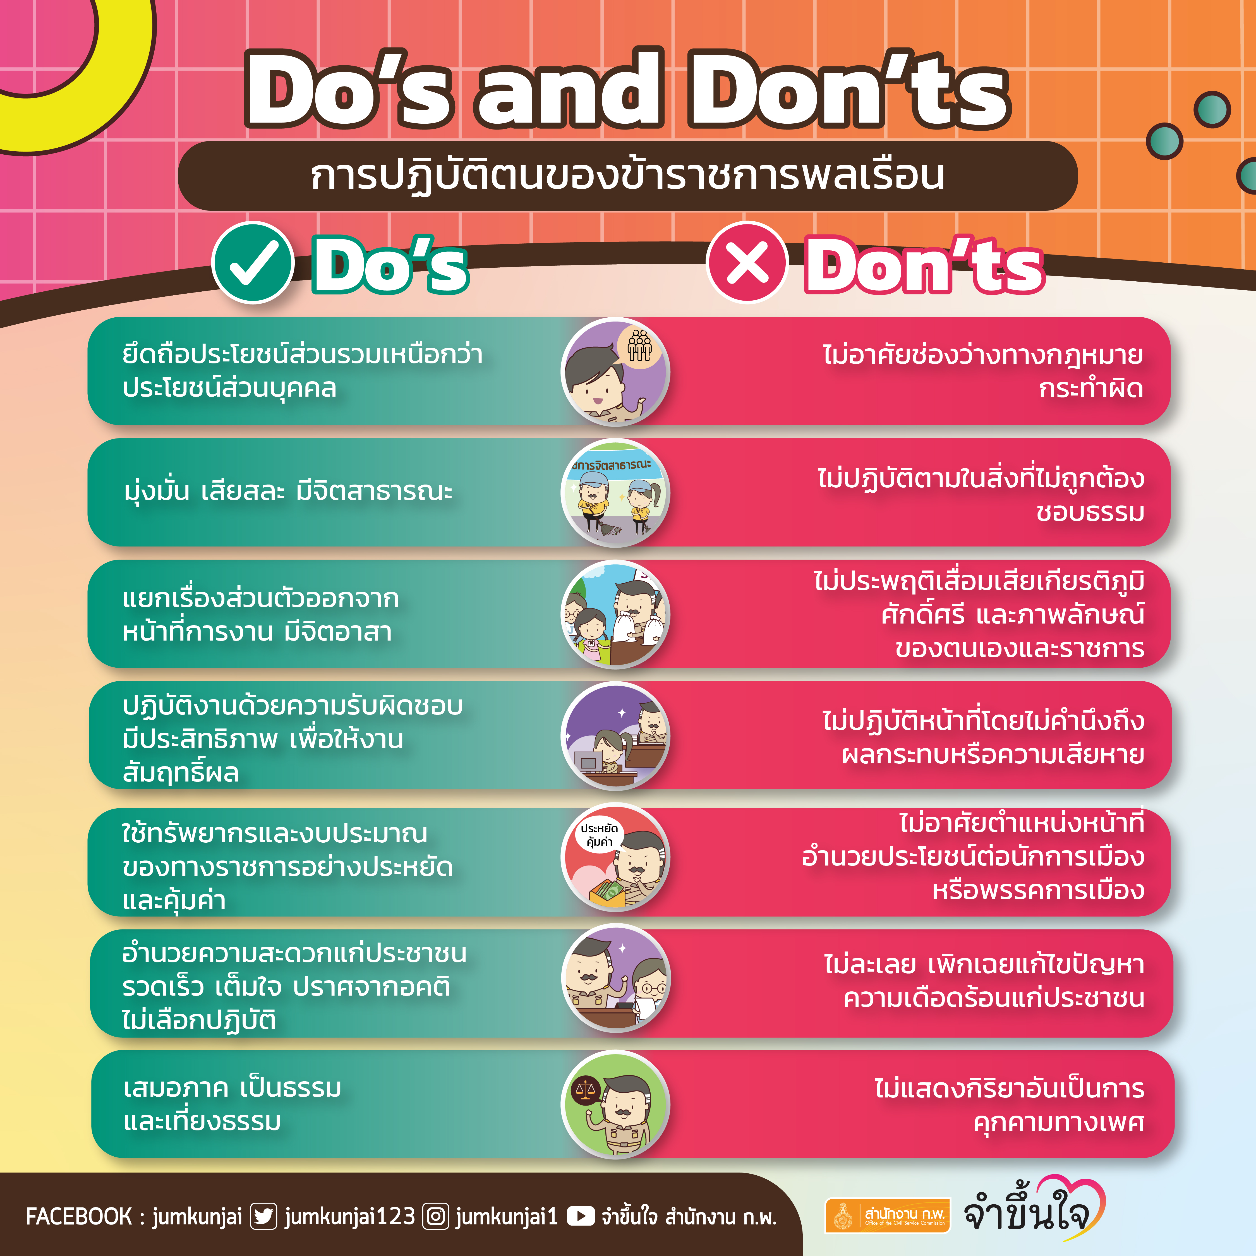
องค์การบริหารส่วนตำบลเมืองนาท อำเภอขามสะแกแสง จังหวัดนครราชสีมา
แนวทางในการประพฤติตนทางจริยธรรมของบุคลากร อบต.เมืองนาท

อำนาจหน้าที่ของศูนย์ปฏิบัติการต่อต้านการทุจริต องค์การบริหารส่วนตำบลเมืองนาท
- เสนอแนะแนวทางหรือมาตรการเกี่ยวกับการส่งเสริมคุณธรรม การป้องกันและปราบปรามการ
ทุจริตขององค์การบริหารส่วนตำบลเมืองนาททั้งจัดทำแผนด้านการส่งเสริมคุณธรรมการต่อต้านการทุจริตให้สอดคล้องกับยุทธศาสตร์ชาติแผนแม่บท นโยบายรัฐบาล นโยบายของกรมส่งเสริมการปกครองท้องถิ่นและกระทรวงมหาดไทย
- ประสานงาน เร่งรัด และกำกับให้หน่วยงานในสังกัดดำเนินการตามแผนส่งเสริมคุณธรรมและการ
ต่อต้านการทุจริตขององค์การบริหารส่วนตำบล และร่วมมือในการส่งเสริมคุณธรรมการต่อต้านการทุจริตของส่วนราชการและหน่วยงานที่เกี่ยวข้อง
- รับข้อร้องเรียนเรื่องทุจริต การปฏิบัติหรือละเว้นการปฏิบัติหน้าที่โดยมิชอบของเจ้าหน้าที่ในส่วน
ราชการ และส่งต่อไปยังหน่วยงานที่เกี่ยวข้อง
- ดำเนินการเกี่ยวกับการประเมินคุณธรรมความโปร่งใสในการดำเนินงานของหน่วยงานภาครัฐ
- คุ้มครองจริยธรรมตามประมวลจริยธรรมข้าราชการท้องถิ่น
- ติดตาม ประเมินผล และจัดทำรายงานการส่งเสริมคุณธรรมและการต่อต้านการทุจริตของ
พนักงานส่วนตำบลและพนักงานจ้างในสังกัดและการคุ้มครองจริยธรรม เสนอต่อคณะผู้บริหาร
- ปฏิบัติหน้ที่ร่วมกับหรือสนับสนุนการปฏิบัติงานของหน่วยงานอื่นที่เกี่ยวข้องหรือได้รับมอบหมาย

.........................................................

